病房改造项目医疗设备搬迁服务需求

一、搬迁科室：肝外科、胆胰外科、甲状腺外科、血管外科、泌尿外科一区、泌尿外科二区、烧伤与创面修复科、烧伤外科手术室、甲状腺乳腺外科、胃肠外科一科、胃肠外科二科、胃肠外科三科。共计12个科室。
二、医疗设备情况:12个病区共计医疗设备639台。其中622台在用、9台待申报处置、8台已报废，待实物处置，详见清单。
三、搬迁准备及时间安排（预计）：2026年9月16-9月30日
四、搬迁地点：从中山大学附属第一医院5号楼17-21楼搬运至1号楼10-15楼。
五、工作流程：盘点、测试、打包、记录、搬运、拆包、安装调试。
六、实施内容：
（一）盘点：
导出搬迁科室的固定资产台账，删除IT等非医疗设备，增加4列填写内容（设备类型（普通仪器、精密仪器），搬运安装（自行拆封、厂家上门），设备去向（搬运、封存、原地保留），拟安置位置），发送给科室护士长填写。收到科室反馈表格后，打印资产标签和二维码，上门盘点医疗设备，更换磨损的标签。
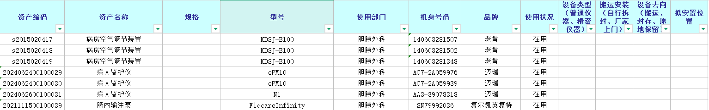

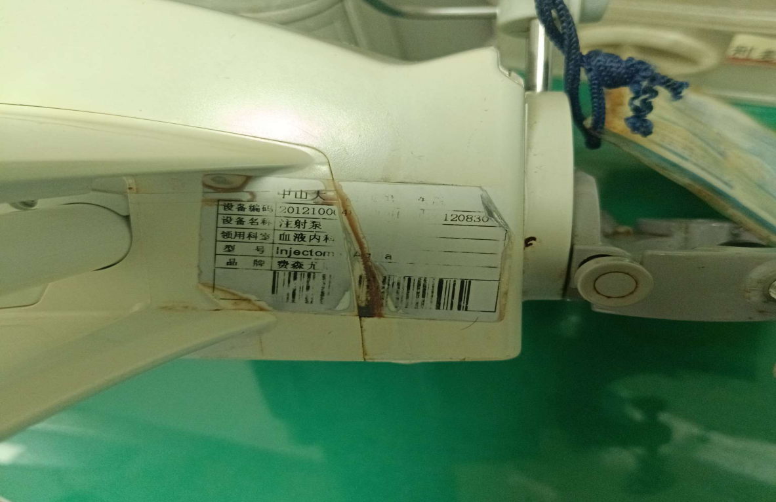

- 测试：
1：主机物理外观检查（正常、破损）
2：操作附件外观及物理连接检查（正常、破损、不涉及）
3：显示器（触摸屏）表面及主机连接检查（正常、破损、不涉及）
4：支架附件紧固度检测（正常、松垮、不涉及）
5：设备进电保险丝及电源线（正常、故障、不涉及）
6：设备开机（正常、故障、不涉及）
7：显示器亮度（正常、故障、不涉及）
8：旋钮功能（正常、故障、不涉及）
9：操作键盘触控（正常、故障、不涉及）
10：轮子活动性能（正常、故障、不涉及）
11：设备升降（正常、故障、不涉及）
12：刹车活动性能（正常、故障、不涉及）
（三）打包：
1：仪器显示屏、附件用气泡膜打包缠绕。
2：外包装粘贴标签，备注使用科室。
（四）记录：
1：仪器出科清点勾选，记录时间
2：仪器入科清点勾选，记录时间，集中放置。
（五）搬运：
1：无车轮设备使用平板推车搬运，有车轮设备人工推送。
2：搬运路线为科室搬下5号楼2层，走连接天桥，进搬运专梯到达新科室。全程地板路面，不走沥青路。
（六）安装调试：
1：设备外观（正常、破损）
2：设备附件（正常、缺失、不涉及）
3：设备开机（正常、故障、不涉及）
4：轮子活动性能（正常、故障、不涉及）
5：设备升降（正常、故障、不涉及）
6：刹车活动性能（正常、故障、不涉及）
七、结算及支付方式：
本次搬运须在医院规定的时间内完成，费用按搬迁设备台数计收。验收合格后，以实际搬运清单数量与约定单价进行结算，并一次性支付全部款项。

